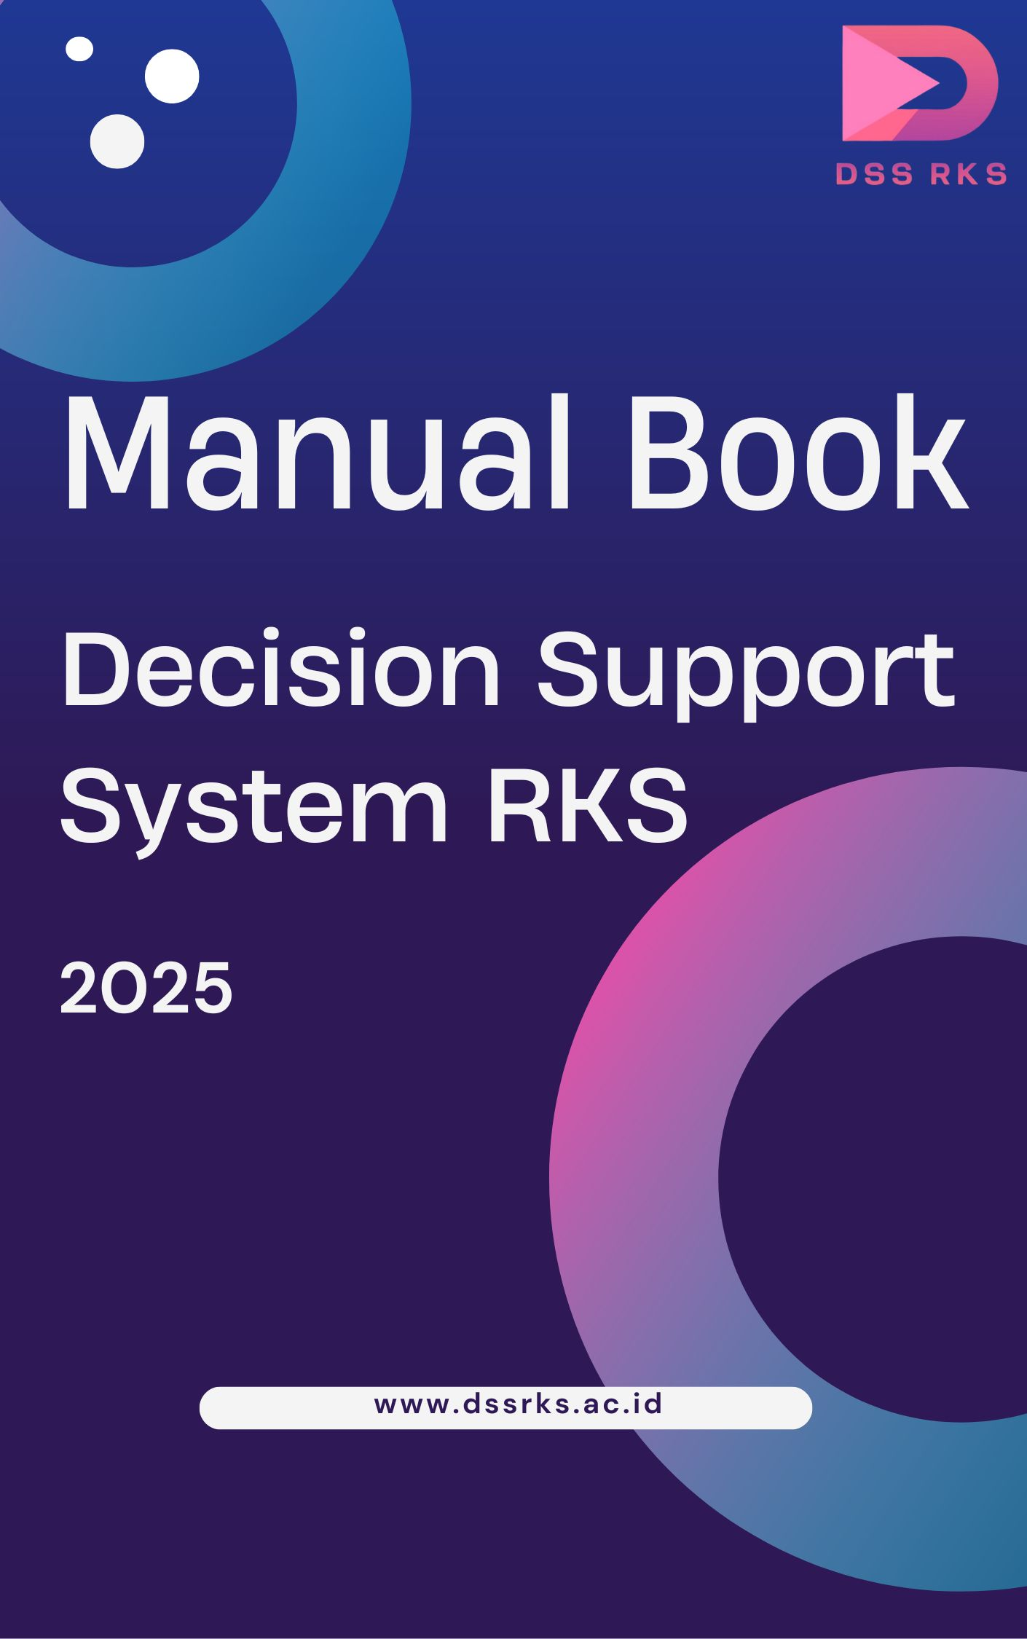
rks.dssrks.co.id
KATA PENGANTAR
Puji syukur kehadirat Tuhan Yang Maha Esa atas rahmat dan karunia-Nya, sehingga Manual Book Sistem Pendukung Keputusan Rencana Kerja Sekolah (DSS RKS) ini dapat diselesaikan dengan baik.
Perencanaan strategis yang efektif adalah kunci untuk meningkatkan mutu pendidikan. Dalam menghadapi tantangan di era digital, sekolah dituntut untuk meninggalkan pendekatan perencanaan yang berbasis intuisi menuju perencanaan yang berbasis data dan analisis komprehensif. Sistem DSS RKS ini dikembangkan sebagai jawaban atas kebutuhan tersebut, bertujuan untuk membantu pimpinan sekolah dan tim perencana dalam menentukan prioritas kegiatan tahunan secara lebih objektif, efisien, dan akuntabel.
Manual ini disusun sebagai panduan praktis dan komprehensif bagi seluruh pengguna agar dapat mengoperasikan Sistem DSS RKS secara optimal. Di dalamnya disajikan petunjuk langkah demi langkah, mulai dari proses autentikasi (login), tata cara input data kriteria dan kegiatan, hingga mekanisme pengolahan analisis multikriteria untuk menghasilkan rekomendasi keputusan yang terstruktur dan dapat dipertanggungjawabkan.
Kami berharap, dengan adanya panduan ini, pemanfaatan Sistem DSS RKS dapat berjalan maksimal, sehingga mampu mentransformasi proses penyusunan RKS menjadi sebuah kegiatan yang adaptif, transparan, dan benar-benar didasarkan pada kebutuhan riil sekolah serta capaian kinerja pendidikan.
Akhir kata, kami mengucapkan terima kasih kepada semua pihak yang telah berkontribusi dalam pengembangan sistem ini. Saran dan masukan yang konstruktif akan selalu kami sambut dengan tangan terbuka demi penyempurnaan di masa mendatang.
Semoga sistem ini dapat menjadi alat bantu yang efektif dalam mewujudkan perencanaan strategis sekolah yang lebih unggul.
Semarang, 20 September 2025

Tim Pengembang

- PENDAHULUAN
Perencanaan strategis sekolah merupakan salah satu aspek penting dalam upaya meningkatkan mutu pendidikan. Selama ini, proses penyusunan Rencana Kerja Sekolah (RKS) umumnya masih dilakukan secara manual, berdasarkan pengalaman atau intuisi pengambil keputusan. Pendekatan tersebut seringkali kurang efektif karena tidak didukung oleh analisis data yang komprehensif, sehingga berpotensi menghasilkan keputusan yang subyektif dan tidak optimal.
Di era digital, pemanfaatan teknologi informasi dan komunikasi menjadi sebuah keniscayaan. Salah satu solusi yang dapat digunakan untuk mendukung proses pengambilan keputusan adalah Decision Support System (DSS) atau Sistem Pendukung Keputusan. DSS adalah sistem berbasis komputer yang membantu pengambil keputusan dalam memilih alternatif terbaik berdasarkan data, kriteria, dan metode analisis yang terstruktur. Dengan demikian, DSS mampu meningkatkan objektivitas, efisiensi, dan akuntabilitas dalam proses perencanaan.
Sistem DSS RKS ini dikembangkan sebagai alat bantu bagi pimpinan sekolah dan tim perencana dalam menentukan prioritas kegiatan tahunan berdasarkan berbagai kriteria yang relevan, seperti capaian rapor pendidikan, kebutuhan sumber daya, tuntutan masyarakat, serta keterbatasan anggaran. Melalui sistem ini, proses penilaian tiap kegiatan dilakukan secara terukur menggunakan metode analisis multikriteria, sehingga hasil yang diperoleh lebih transparan dan dapat dipertanggungjawabkan.
Manual book ini disusun untuk memberikan panduan praktis kepada pengguna dalam mengoperasikan sistem DSS RKS. Bagian pendahuluan menjelaskan latar belakang, tujuan, dan manfaat penggunaan sistem, sedangkan bagian selanjutnya berisi petunjuk teknis mulai dari login, input data, pengolahan analisis, hingga interpretasi hasil rekomendasi. Dengan adanya panduan ini, diharapkan pengguna dapat memanfaatkan sistem DSS RKS secara optimal dalam mendukung proses perencanaan strategis sekolah yang lebih berbasis data, efektif, dan adaptif terhadap tantangan pendidikan di era digital.

- Instalasi dan Akses Sistem
  - Persyaratan Sistem
Sistem DSS RKS dapat langsung digunakan melalui browser tanpa perlu instalasi tambahan. Agar berjalan lancar, pastikan perangkat yang digunakan memenuhi syarat berikut:
Perangkat Keras (Hardware)
- Laptop/PC dengan prosesor minimal Dual Core, RAM 4 GB, dan ruang kosong ±500 MB.
- Smartphone/Tablet dengan sistem operasi minimal Android 9 atau iOS 13, RAM 3 GB.
- Koneksi internet stabil (disarankan minimal 5 Mbps).
Perangkat Lunak (Software)
- Sistem operasi: Windows 10 ke atas, MacOS 11 ke atas, Android 9+, atau iOS 13+.
- Browser terbaru: Google Chrome (disarankan), Mozilla Firefox, Microsoft Edge, atau Safari.
- Akses email aktif (Gmail/Yahoo/Outlook/dll) untuk menerima kode OTP.
  - Cara Mengakses Sistem
Pengguna cukup membuka alamat situs tanpa instalasi.
Langkah-langkahnya:
- Buka browser pada perangkat Anda.
- Ketik alamat https://rks.dssrks.co.id di kolom URL.
- Tekan Enter, maka halaman utama DSS RKS akan tampil.
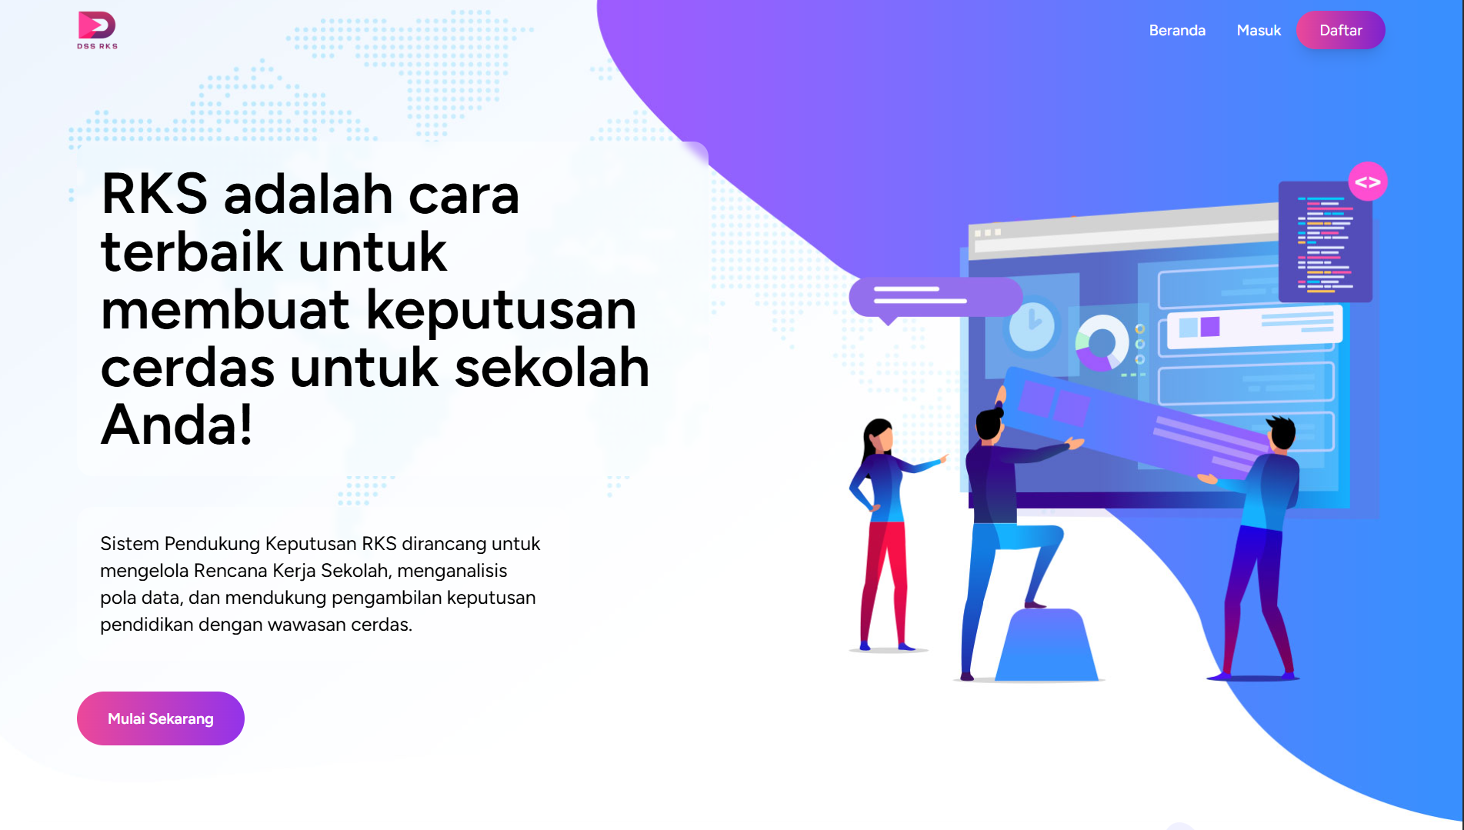
Gambar 1. Landing page https://rks.dssrks.co.id

- Pilih menu Daftar di pojok kanan atas atau “Mulai Sekarang” di bagian bawah deskripsi RKS jika belum memiliki akun.
- Jika sudah memiliki akun dapat langsung memilih menu Login.
  - Panduan Daftar & Login
Pendaftaran Akun Baru (dengan OTP Email)
- Klik tombol Daftar.
- Masukkan alamat email aktif yang akan digunakan sebagai akun.
- Isi form pendaftaran dan pastikan terisi sesuai petunjuk form
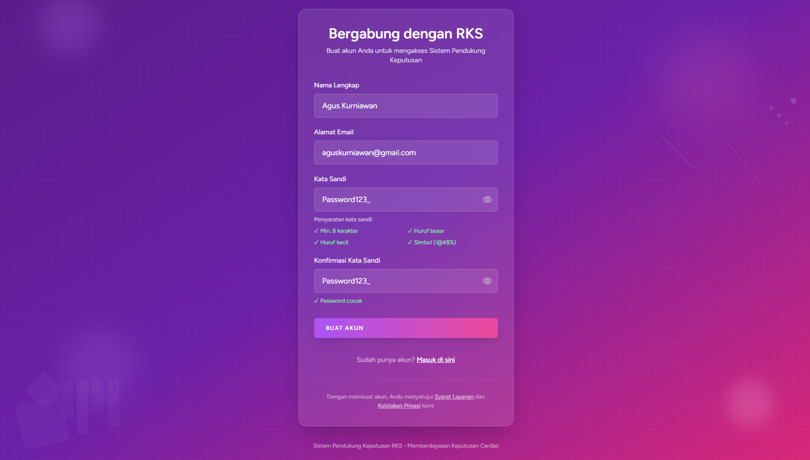
Gambar 2. Form Daftar Pada Sistem.
- Buka kotak masuk email, lalu salin kode OTP (6 digit) yang dikirim sistem.
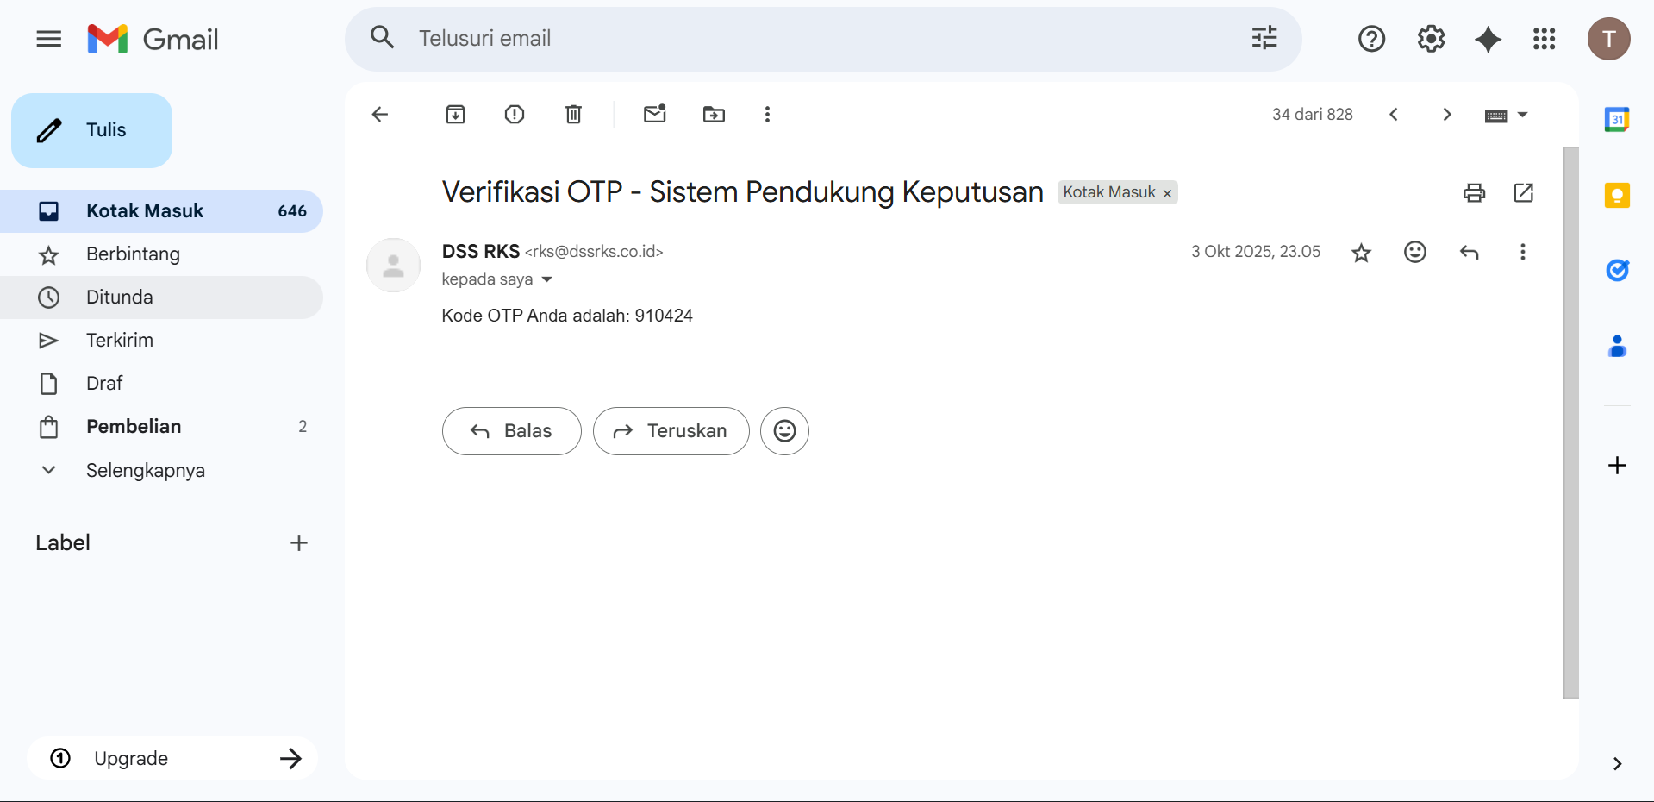
Gambar 3. Pesan Kode OTP oleh Sistem ke Email Pengguna.

- Setelah data pendaftaran akun disimpan, maka sistem langsung mengarahkan menuju ke halaman Login, silahkan masukan email dan password yang digunakan saat mendaftar kemudian klik masuk.
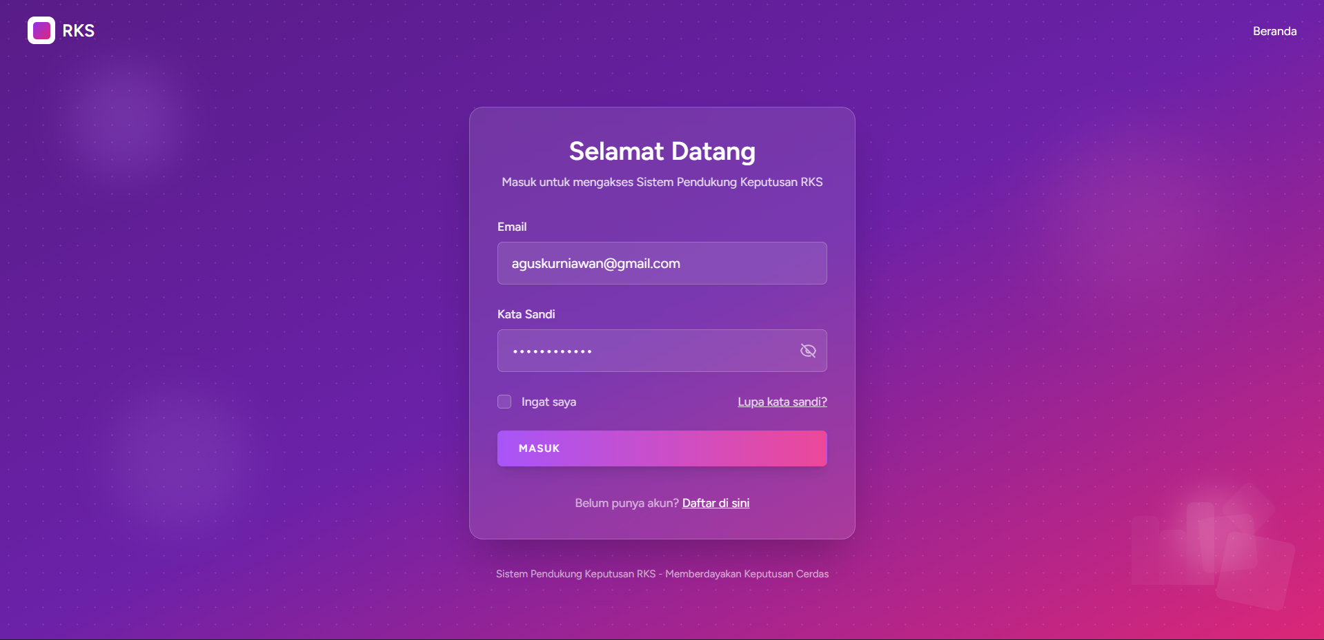
Gambar 4. Halaman Login.
- Ketika pertama kali login, akan diminta melakukan verifikasi email. Akan muncul form verifikasi, masukan kode OTP dari email yang telah dikirimkan kemudian klik verifikasi.
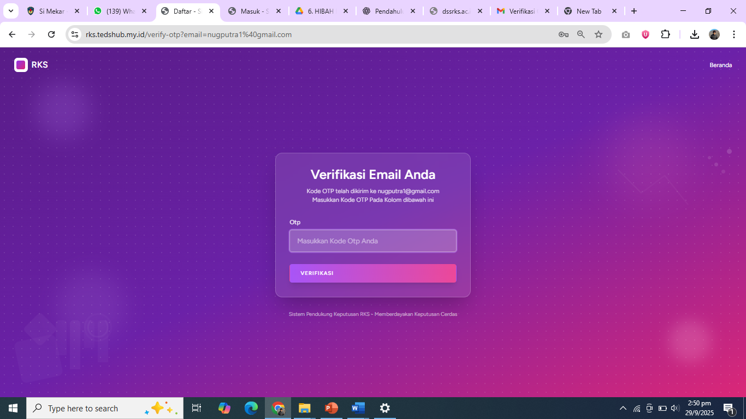
Gambar 5. Form Verifikasi OTP.

- Setelah verifikasi berhasil, maka halaman dashboard terbuka. Jika ingin melakukan edit profil, klik ikon profil di pojok kanan atas kemudian klik “profil”.
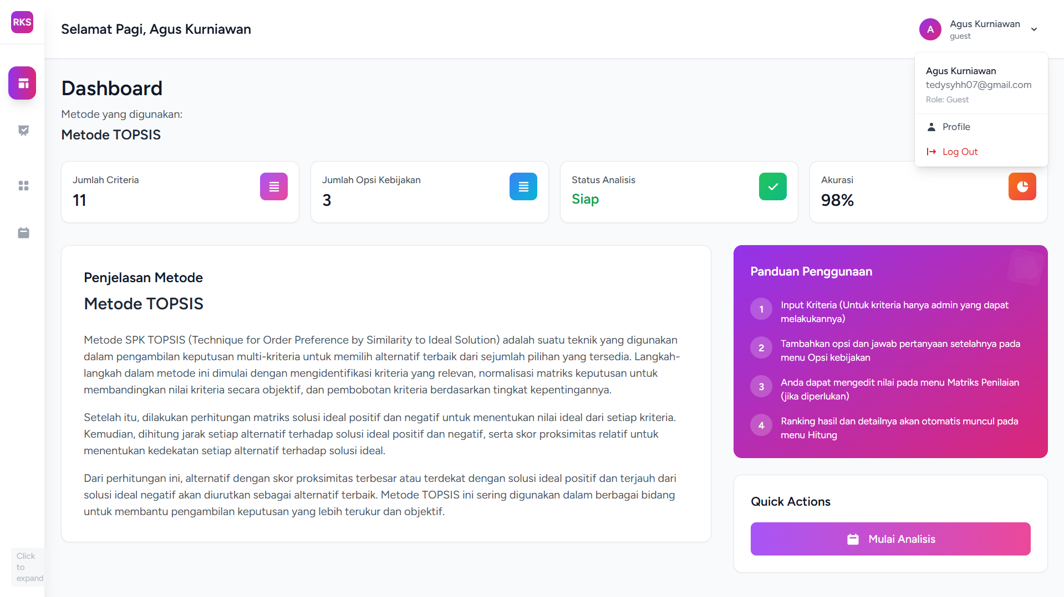
Gambar 6. Dashboard Pengguna.
- Pada halaman profil, dapat dilakukan edit nama, email dan ubah kata sandia tau password, serta dapat melakukan penghapusan akun.
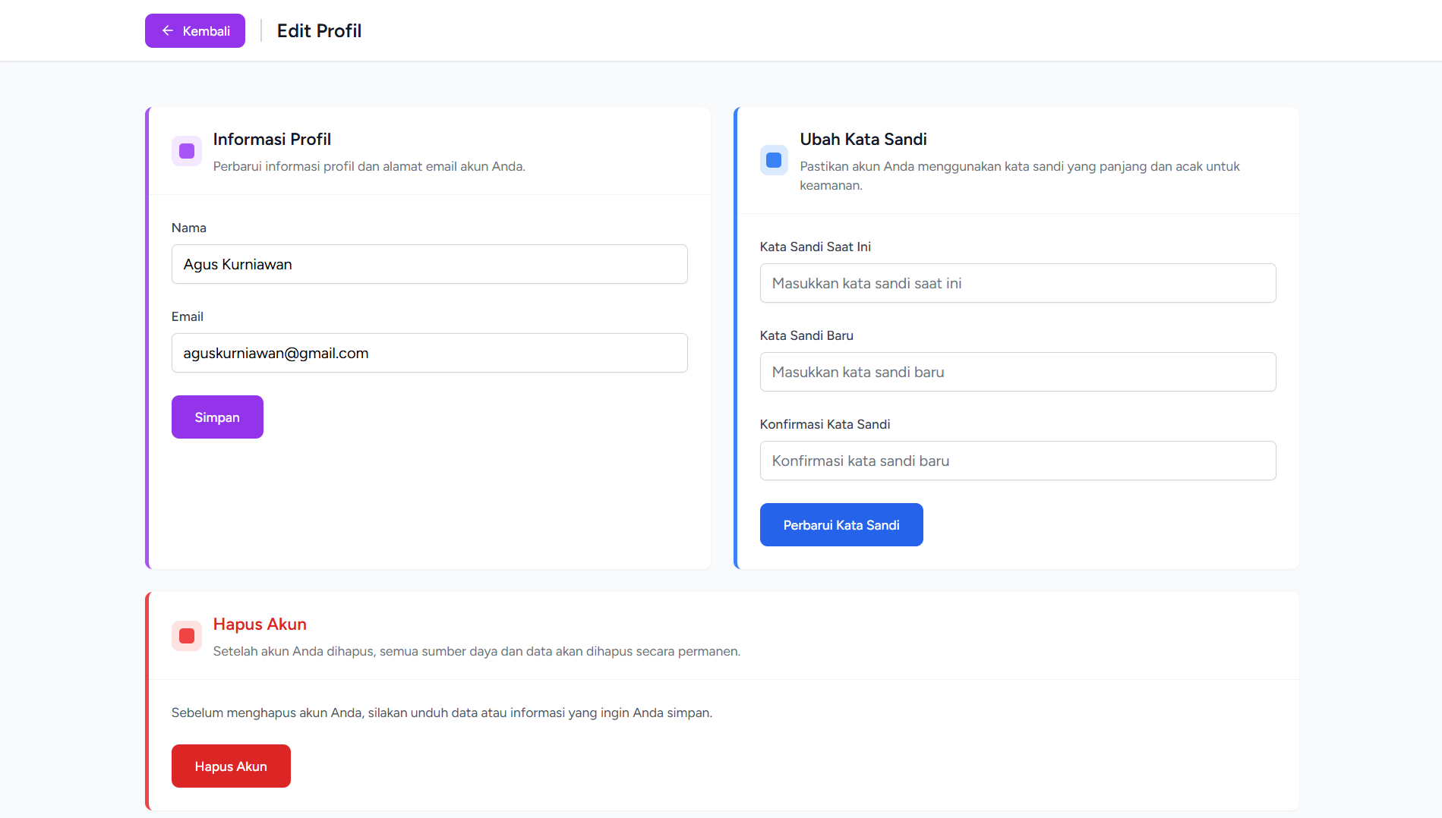
Gambar 7. Halaman Profil.

  - Panduan Lupa Kata Sandi
  - Klik “Lupa Kata Sandi” pada halaman login.
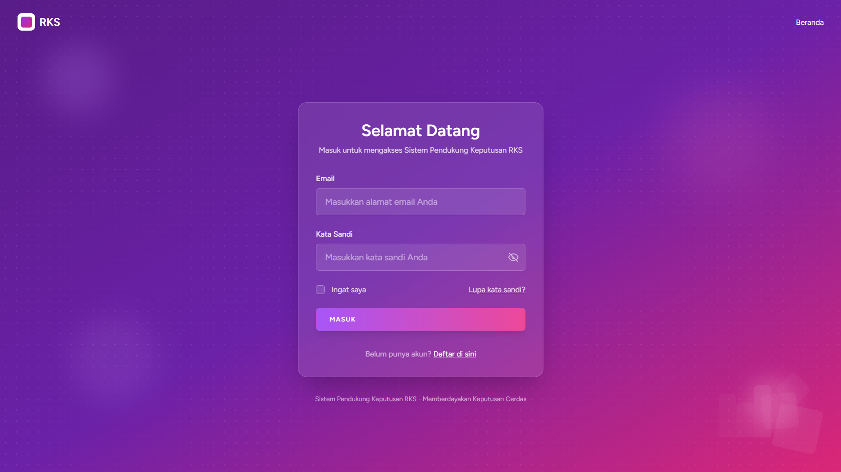
Gambar 8. Halaman Login.
  - Masukkan email yang sebelumnya telah Anda daftarkan pada sistem RKS ini, kemudian klik “Kirim Link Reset Kata Sandi”.
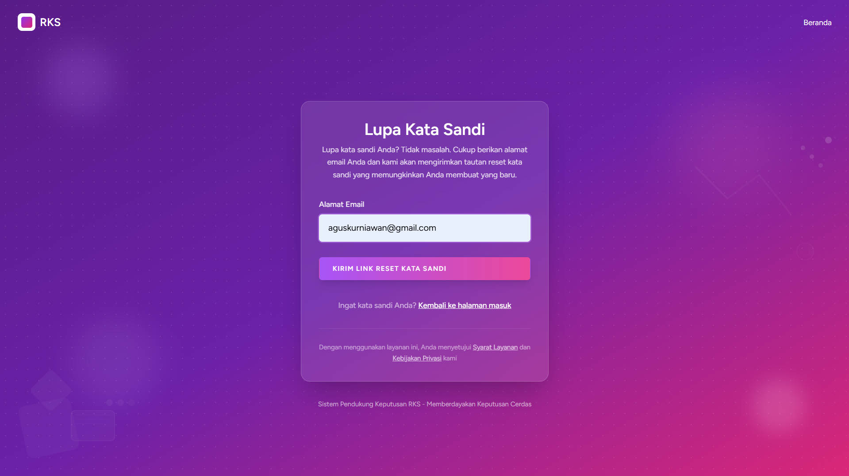
Gambar 9. Halaman Lupa Kata Sandi.

  - Buka pesan email Anda, kemudian carilah “Reset Password Notification”. Kemudian klik “Reset Password” pada pesan, maka anda akan diarahkan ke halaman reset password.
Catatan: Jika pesan tidak muncul di kotak masuk email anda, pesan bisa saja masuk ke “spam” pada email Anda.
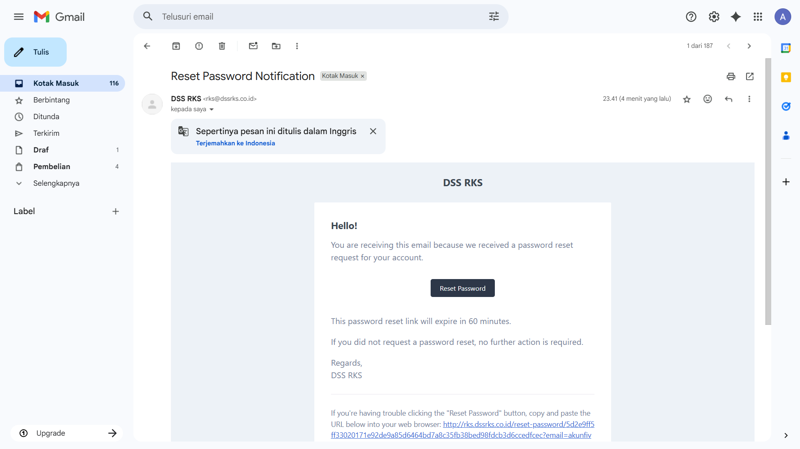
Gambar 10. Pesan Email Reset Kata Sandi.
  - Masukkan password atau kata sandi baru, kemudian klik “Reset Kata Sandi”.
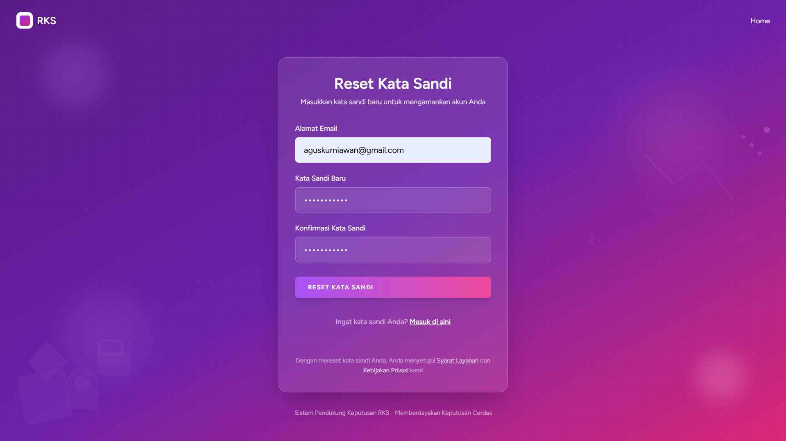
Gambar 11. Halaman Reset Kata Sandi.

  - Jika password atau kata sandi baru yang Anda masukan sudah sesuai, maka akan ada pemberitahuan “Your password has been reset.” Yang artinya password Anda berhasil di reset.
Silahkan login dengan email dan password atau kata sandi baru Anda.
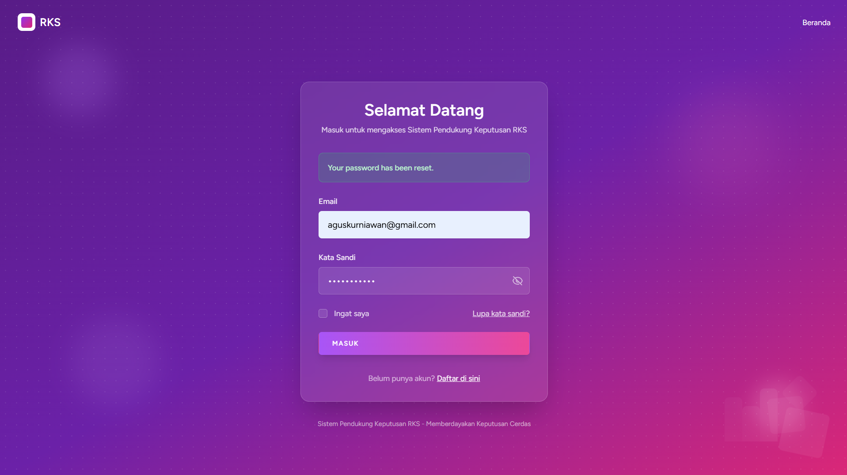
Gambar 12. Pemberitahuan Berhasil Reset Kata Sandi pada Halaman Login.

- Panduan Penggunaan Sistem untuk Pengguna (Level Guest/Operator)
  - Dashboard
- Setelah login, Anda akan diarahkan ke halaman Dashboard.
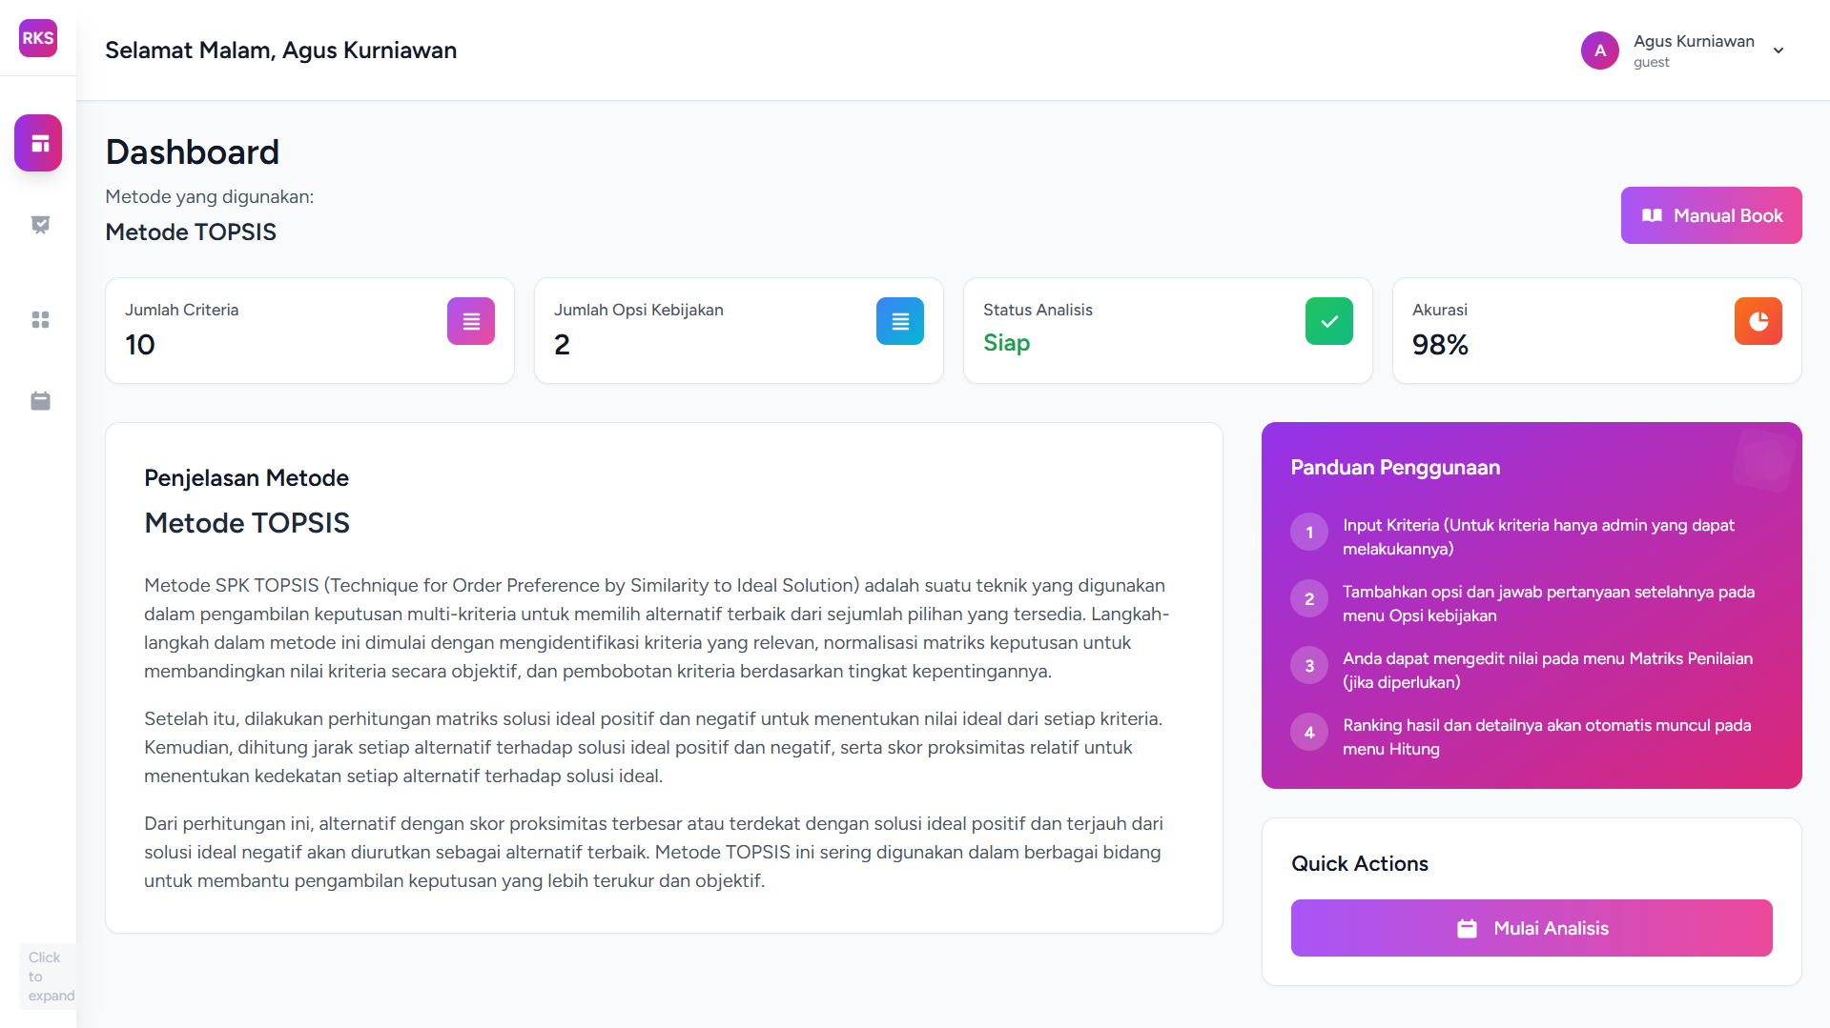
Gambar 13. Dashboard User.

- Pada bagian ini ditampilkan informasi ringkas:
  - Jumlah kriteria yang digunakan.
  - Jumlah opsi kebijakan/alternatif.
  - Status analisis (Siap/Belum Siap).
  - Tingkat akurasi hasil analisis.
- Ikuti alur pada kotak Panduan Penggunaan:
  - Masukan Opsi Kebijakan.
Anda dapat memasukan lebih dari satu opsi kebijakan untuk menentukan kebijakan mana yang menjadi prioritas dengan klik tambah dan cek pada tabel opsi kebijakan untuk melihat hasil opsi yang dimasukan. User juga bisa mengedit dan menghapus opsi kebijakan yang sudah dimasukan.
  - Isi pertanyaan untuk penilaian
Saat opsi kebijakan berhasil ditambahkan. Anda harus mengisi semua pertanyaan yang ada agar penilaian dapat disimpan dengan lengkap.
  - Mengedit pada menu matriks penilian.
User dapat klik pada kolom nilai yang dimaksud untuk melakukan edit nilai jika di rasa nilai kurang tepat atau menghapus opsi kebijakan pada simbol hapus.
- Klik menu Hitung untuk menganalisis dan memulai proses perhitungan.
Pada Menu hasil Terdapat tombol Refresh Perhitungan, tombol ini di gukan jika hasil perhitungan dan analisa tidak muncul.
  - Opsi Kebijakan
- Masuk ke menu Opsi Kebijakan di sidebar.
- Klik tombol + Tambahkan Opsi untuk menambah kegiatan/alternatif.
- Kolom Kode (misalnya A1, A2, dst.) akan terisi secara otomatis dan Anda hanya diharuskan mengisi Nama Opsi Kebijakan (contoh: “Perbaikan Kelas”, “Pelatihan Guru”).
- Klik Simpan.
- Data opsi akan muncul dalam tabel. Anda dapat:
  - Edit untuk memperbarui nama/kode opsi.
  - Hapus untuk menghapus opsi yang tidak diperlukan.
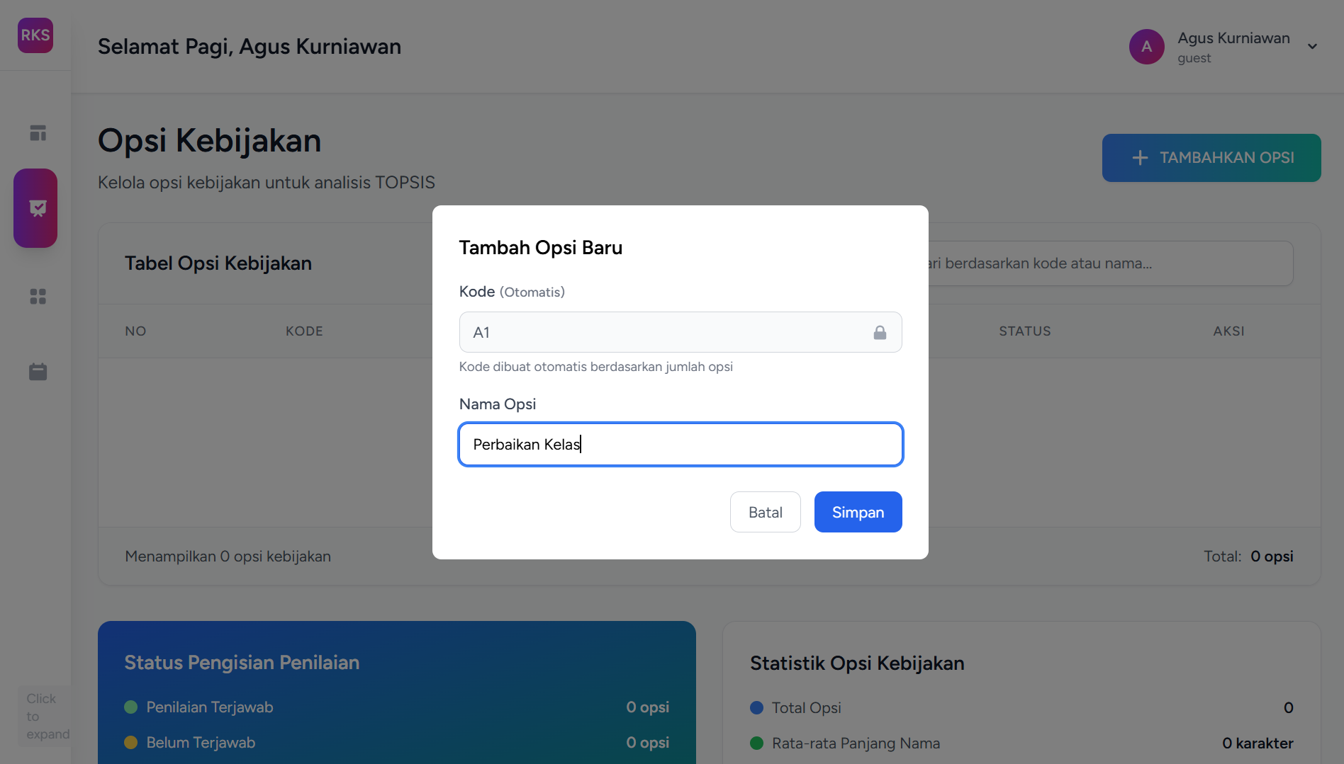
Gambar 14. Input pada menu opsi kebijakan.
  - Isi Semua pertanyaan penilaian yang ada dan simpan.
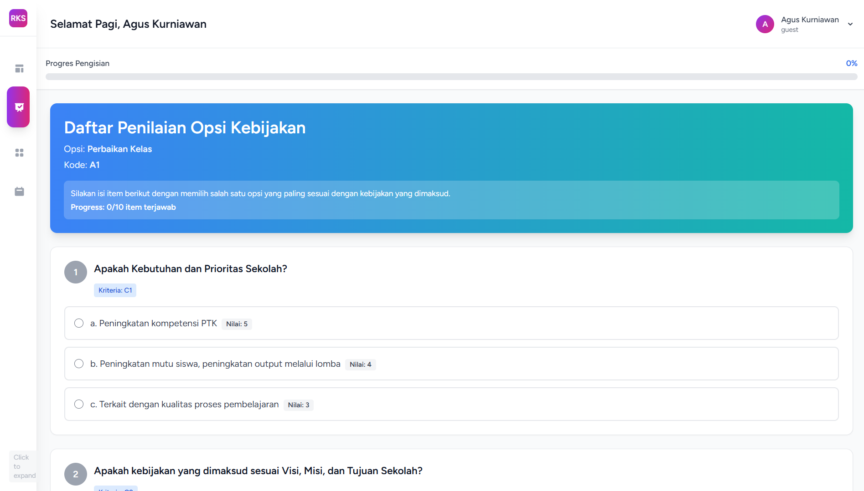
Gambar 15. Penilaian Opsi Kebijakan.
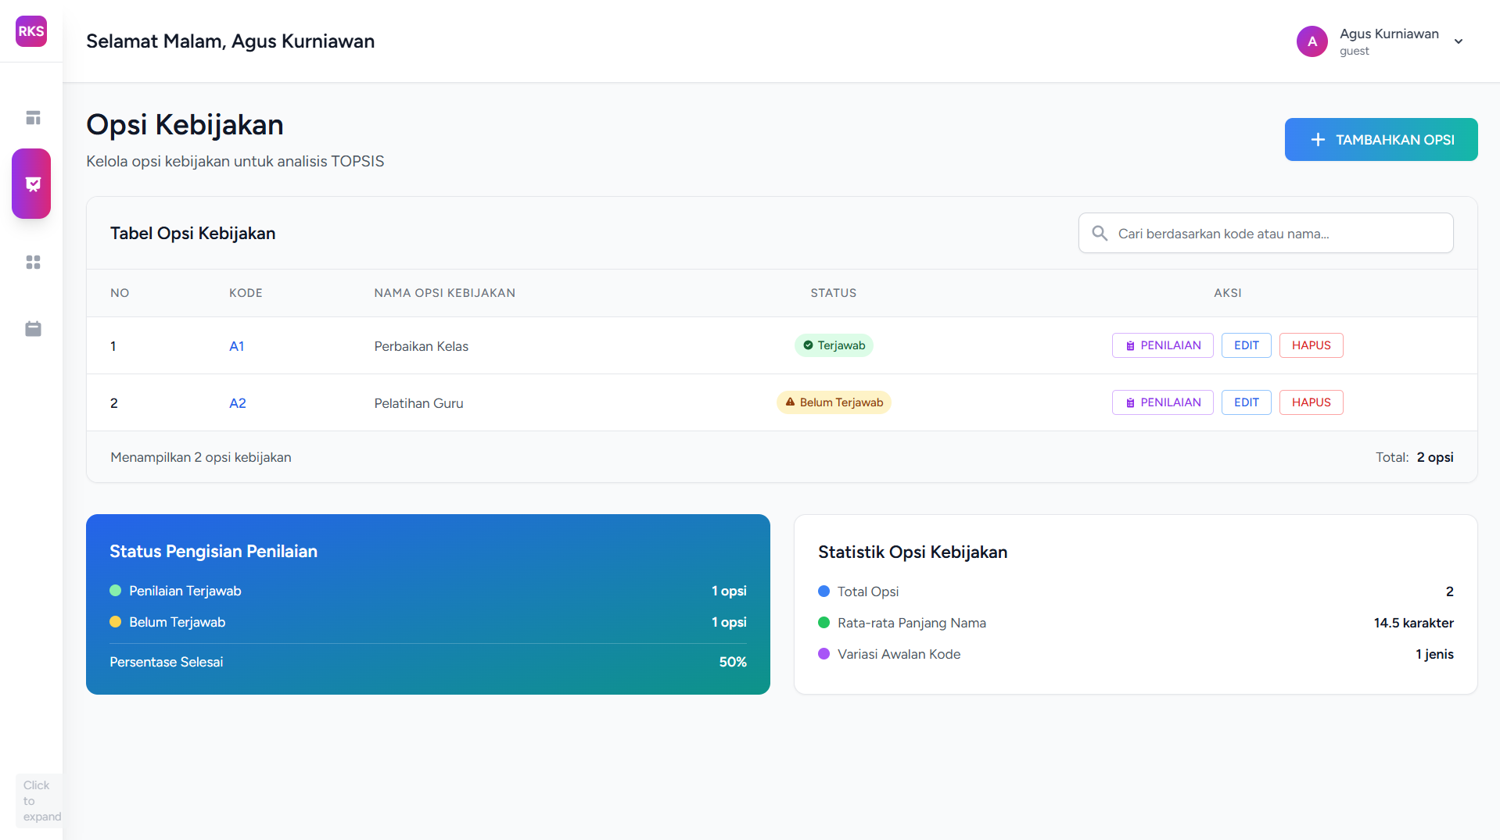
Gambar 16. Halaman Opsi Kebijakan.
Jika penilaian sudah dilakukan, maka status pada opsi pada menu opsi kebikan akan menjadi “Terjawab”. Namun jika belum dilakukan penilain, maka staus pada opsi “Belum Terjawab.

  - Matriks Penilaian
- Masuk ke menu Matriks Penilaian.
- Sistem akan menampilkan tabel dengan daftar opsi kebijakan (A1, A2, dst.) di baris, dan kriteria (C1, C2, dst.) di kolom.
- Untuk merubah/edit nilai setiap alternatif terhadap kriteria silahkan klik sel tabel → ketik nilai → tekan Enter.
- Perhatikan:
  - Kriteria Benefit → semakin besar nilainya semakin baik.
  - Kriteria Cost → semakin kecil nilainya semakin baik.
- Pastikan semua kolom terisi (status kelengkapan 100%).
- Jika perlu menghapus semua data, gunakan tombol Hapus Semua.
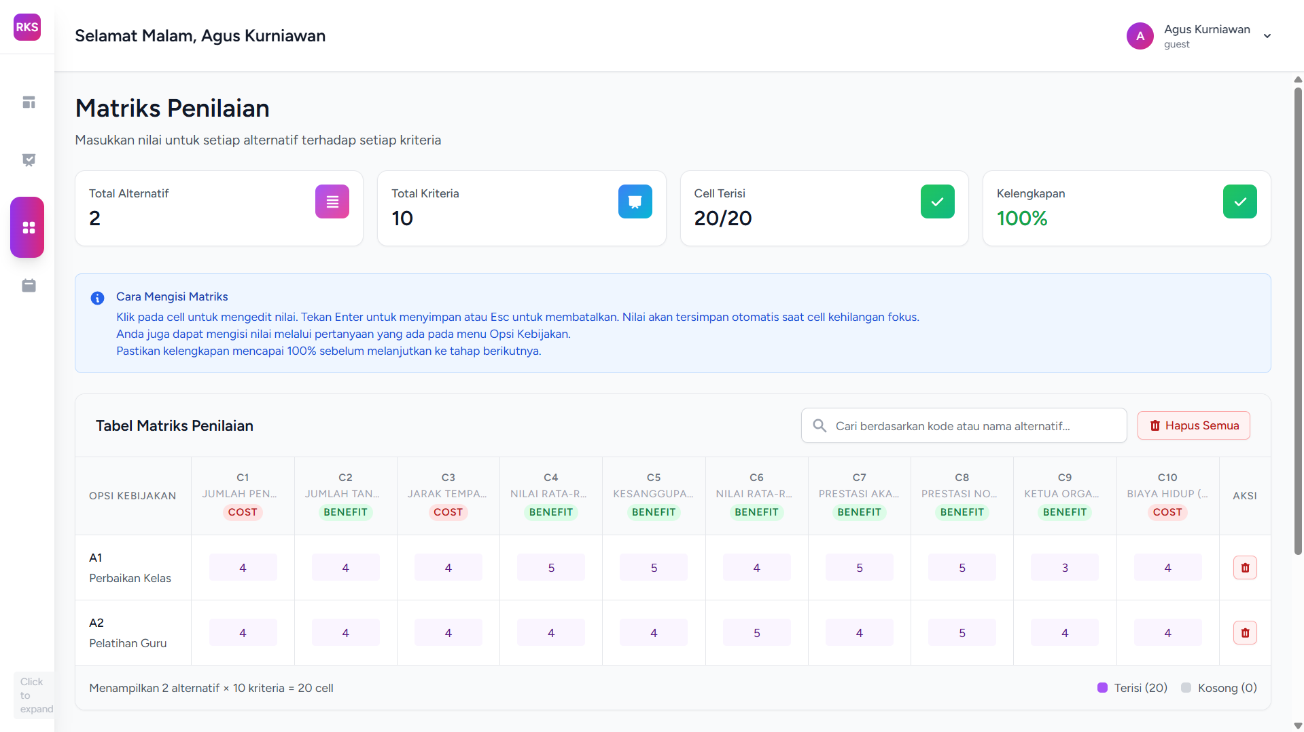
Gambar 17. Menu Matrik Penilaian.

  - Hitung (Perhitungan TOPSIS)
- Masuk ke menu Hitung.
- Klik tombol Refresh Perhitungan untuk memproses analisis.
- Sistem akan menampilkan hasil:
  - Ranking Final: daftar alternatif berdasarkan nilai preferensi tertinggi.
  - Matriks Perhitungan: detail proses normalisasi dan bobot.
  - Solusi Ideal: nilai ideal positif dan negatif.
  - Jarak & Preferensi: jarak masing-masing alternatif terhadap solusi ideal.
- Alternatif dengan skor tertinggi akan otomatis ditandai sebagai Alternatif Terpilih.
- Gunakan hasil ranking ini sebagai dasar rekomendasi dalam penyusunan RKS.

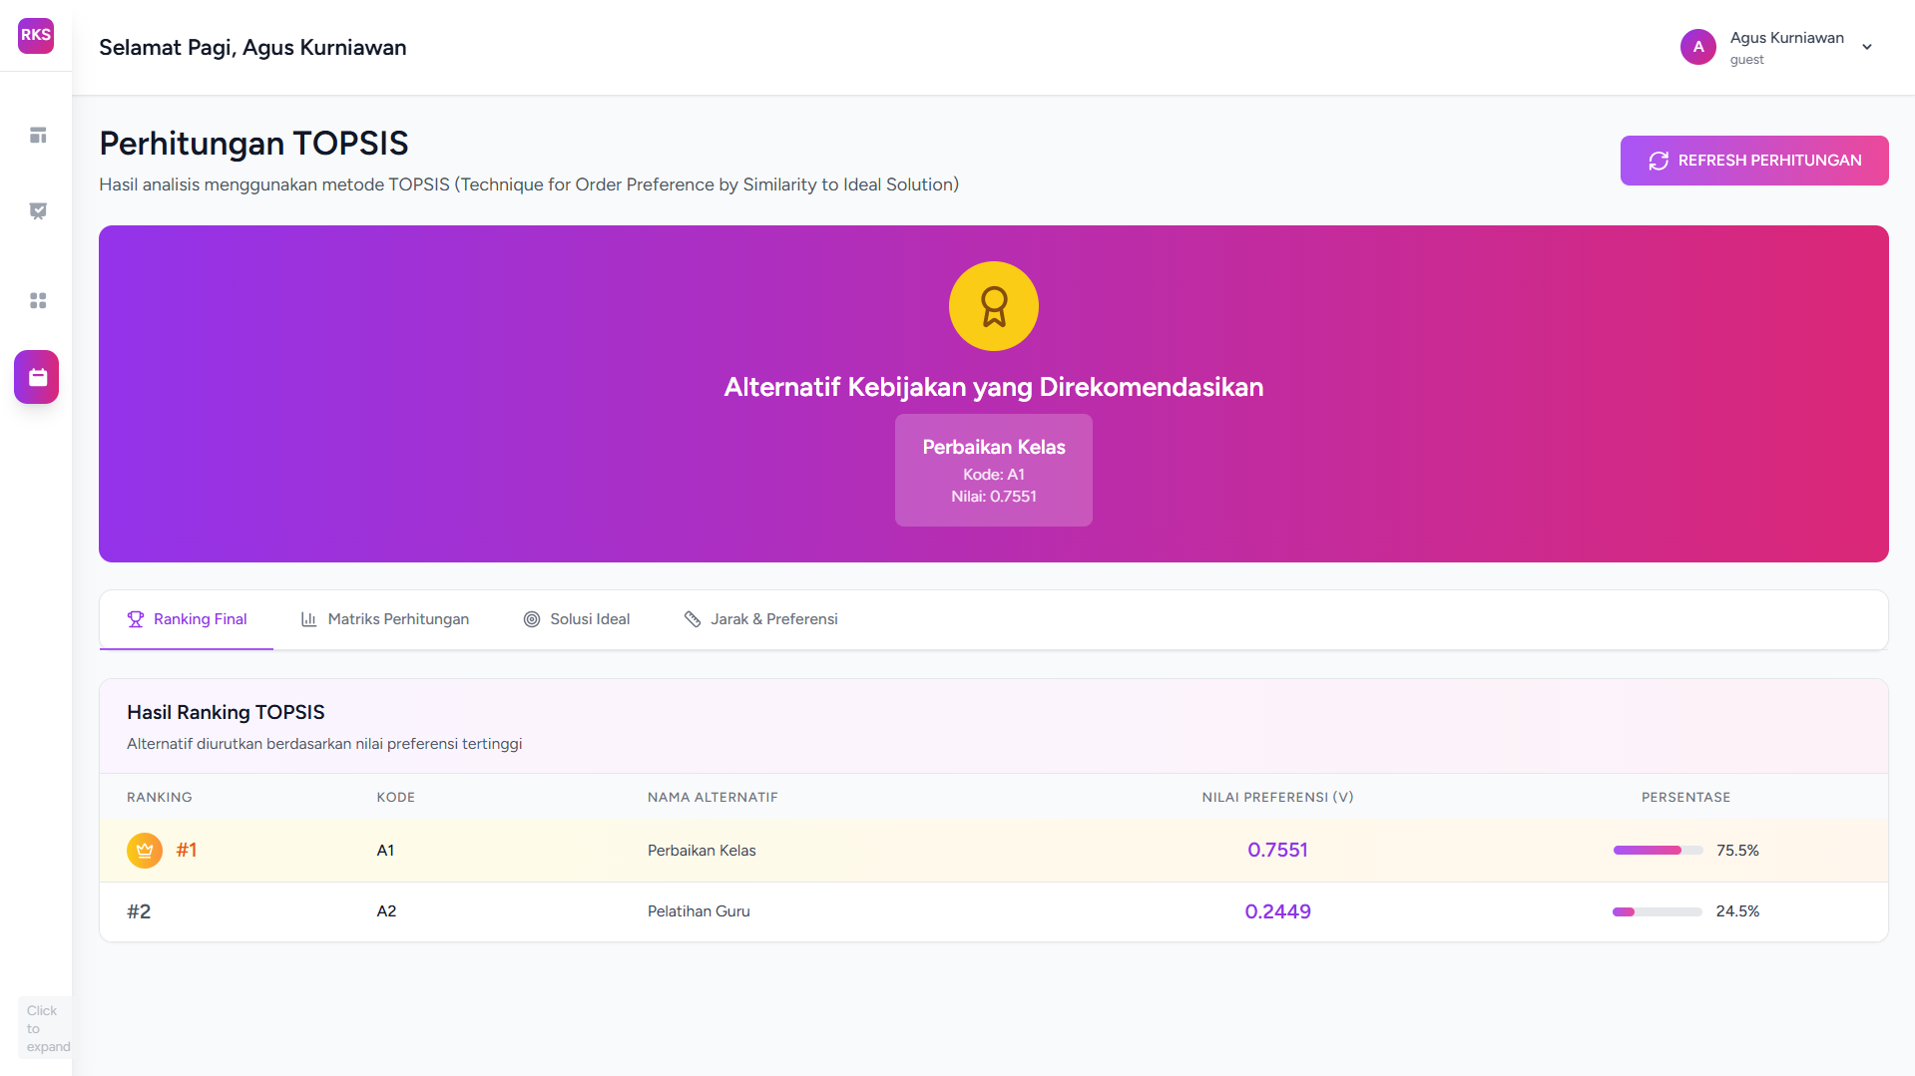
Gambar 18. Menu Hitung.
Setelah semua tahapan dilakukan, hasil atau alternatif kebijakan yang direkomendasikan akan ditampilkan sesuai dengan urutan dari paling direkomendasikan sampai paling tidak direkomendasikan.

